IntelliJ IDEA — Spickzettel
DoIT · Lagerverwaltung (Java + JavaFX + MySQL, Maven, MVC/DAO)
1 · Symbole (Projektbaum · Struktur-Fenster · Code-Vervollständigung)
Jedes Mitglied wird durch einen farbigen Kreis mit Buchstaben dargestellt. Tipp: Maus über das Icon halten → Tooltip erklärt es immer.
Icon | Symbol | Bedeutung
 | grüner Kreis „C“ | Klasse (class)
 | grünes „C“, kursiv / mit „a“ | abstrakte Klasse (abstract class)
 | grün/teal „I“ | Interface (Schnittstelle)
 | Kreis „E“ | Enum (Aufzählung, z. B. BewegungsTyp)
 | violetter Kreis „m“ | Methode (method)
 | violett „m“ + kleines „a“ | abstrakte Methode
 | blauer Kreis „f“ | Feld / Attribut (field)
 | grau „v“ | lokale Variable
 | ocker „p“ | Parameter / Property
Kleine Markierungen am Kreis (Zugriffs-Badges, wie in IntelliJ)
Das kleine Schloss in der unteren Ecke des Symbols zeigt die Sichtbarkeit; ein Quadrat unten links steht für „static“:
Icon | Modifizierer | Bedeutung
 | public | offenes/kein Schloss — überall sichtbar
 | private | rotes Schloss — nur in eigener Klasse
 | protected | gelbes Schloss — Klasse + Unterklassen + Paket
 | package-private | kein Schloss-Zusatz — nur im selben Paket (kein Schlüsselwort)
 | static | Quadrat unten links — gehört zur Klasse, nicht zum Objekt
 | final / read-only | graues Schloss — nicht änderbar (z. B. aus Bibliotheks-JAR)
2 · Farben — was sie bedeuten
Code-Einfärbung (Standard-Schema, hell)
Farbe | Element im Code
orange | Schlüsselwörter: class, public, void, if, return …
grün | Strings ("Text") und Kommentare (// …, /* … */).
blau | Zahlen sowie Felder/Attribute (oft hervorgehoben).
violett | Methodenaufrufe / Felder, je nach Schema.
kursiv | Kursiv = static. Unterstrichen = neu zugewiesen / besonders markiert.
Dateinamen-Farben im Projektbaum (Git/Versionierung)
Farbe | Bedeutung
grün | Neue Datei, zu Git hinzugefügt, noch nicht committet.
blau | Geänderte Datei seit letztem Commit.
rot | Nicht versioniert / Git kennt die Datei nicht.
grau | Ignoriert (.gitignore) oder ausgeschlossen (excluded).

3 · Wichtigste Shortcuts (Windows)
Taste | Funktion | Taste | Funktion
Shift Shift | Überall suchen | Strg + N | Klasse öffnen
Strg + Shift + N | Datei suchen | Strg + B | Zur Definition springen
Alt + Enter | Schnellkorrektur / Quick-Fix | Strg + Leertaste | Code-Vervollständigung
Strg + / | Zeile auskommentieren | Strg + Alt + L | Code formatieren
Strg + Alt + O | Imports aufräumen | Shift + F6 | Umbenennen (Refactor)
Strg + D | Zeile duplizieren | Strg + Y | Zeile löschen
Strg + F | In Datei suchen | Strg + R | Suchen & Ersetzen
Shift + F10 | Starten (Run) | Shift + F9 | Debuggen
Strg + F9 | Bauen (Build) | Alt + 1 | Projekt-Fenster ein/aus
4 · Icons am linken Rand (Gutter) & Lauf-Leiste
Icon | Bedeutung / Aktion
Play ▶ | Grünes Dreieck = Klasse/Test starten (Run). Klick → Run/Debug-Menü.
Käfer (Bug) | Debuggen — mit Haltepunkten Schritt für Schritt.
Punkt | Roter Punkt im Rand = Breakpoint (Haltepunkt). Klick zum Setzen/Entfernen.
Pfeil hoch/runter | Überschreibt (override) eine Methode der Oberklasse / wird überschrieben. Klick springt hin.
Glühbirne | IntelliJ schlägt eine Aktion/Korrektur vor (= Alt+Enter).
5 · DoIT — Projekt-Ablauf (Maven · JavaFX · MySQL)
Programm starten
Weg | So geht's
Maven-Fenster | Rechts „Maven“ öffnen → Plugins → javafx → Doppelklick auf javafx:run
Terminal | mvn javafx:run
Startklassen | Start über de.doit.Launcher (JavaFX). Fat-JAR/Main-Klasse: de.doit.Main
Voraussetzung | MySQL muss laufen (DBConnection verbindet sich beim Start).
Maven-Lifecycle (im Maven-Fenster unter „Lifecycle“)
clean = aufräumen · compile = übersetzen · package = JAR bauen. Nach Änderung an pom.xml: Maven neu laden (Reload).
Projektstruktur src/main/java/de/doit/
Paket / Datei | Rolle (DAO-Muster)
db/DBConnection | Singleton — eine MySQL-Verbindung für die ganze App.
model/ | POJOs (Material, Kategorie, Lieferant …) — spiegeln je eine Tabelle.
dao/ | CRUD je Tabelle: create / findById / findAll / update / delete (PreparedStatement).
controller/ | MainController — verbindet FXML-Oberfläche mit den DAOs.
resources/fxml/ | main.fxml — Aufbau der JavaFX-Oberfläche.

6 · Wie die Java-Dateien zusammenarbeiten
Pfeile = Aufruf/Steuerung. Gestrichelt = Datenfluss zur Datenbank (SQL hin, Daten zurück).
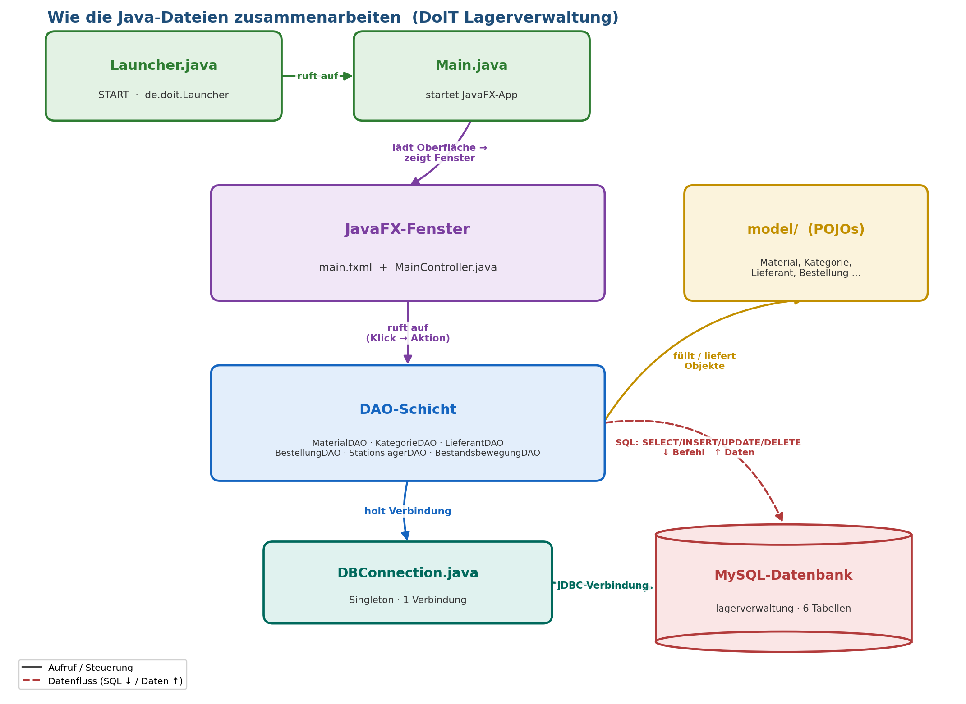
Kurz: Launcher startet Main → Main öffnet das JavaFX-Fenster (main.fxml + MainController) → der Controller ruft bei Klicks die DAOs auf → jede DAO holt sich über DBConnection (Singleton) die eine MySQL-Verbindung → liest/schreibt per SQL in der Datenbank und füllt damit die model-Objekte (POJOs), die zurück im Fenster angezeigt werden.
Hinweis: Symbol-/Farbdetails können je IntelliJ-Version & Farbschema leicht abweichen. Im Zweifel: Maus über Icon halten (Tooltip) oder Datei ▸ Einstellungen ▸ Editor ▸ Color Scheme.

